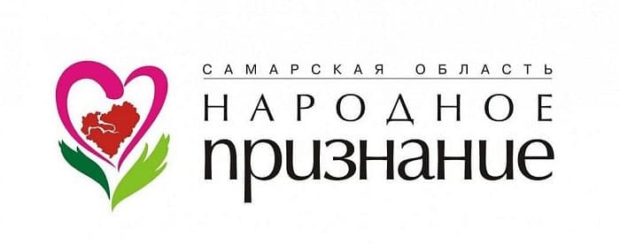

15 ноября 2021 года стартует общественное голосование, по итогам которого жители губернии определят лауреатов Акции 2021 года. Общественное голосование продлится до 30 ноября.
В народном признании в 2021 году представлены следующие номинации: «Признание и Уважение», «Память и Слава», «Наследники Победителей», «Единство и Успех», «Мы Вместе», «Герои нашего времени».
Кинель-Черкасский район представляют: в номинация "Признание и Уважение" - Бондарь Наталья Васильевна, в номинация "Наследники победителей" - Гаврилова Юлия Алексеевна.
Проголосовать можно перейдя по ссылке https://www.samregion.ru/institutions/narodnoe-priznanie_2021/ или в пунктах голосования (для вас работают 30 общественных пунктов голосования, в каждом культурно - досуговом центре и сельском клубе Кинель-Черкасского района, а также РДК, централизованной библиотеке и историко-краеведческом музее).
Успейте поддержать своего участника! Награждение победителей традиционно состоится в конце декабря.

